T.C
AKDENİZ KAYMAKAMLIĞI
KARACAOĞLAN HALK EĞİTİMİ MERKEZİ MÜDÜRLÜĞÜ

2019-2023 STRATEJİK PLANI
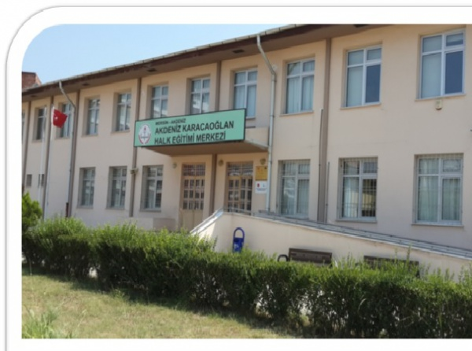
2019 MERSİN

Sunuş
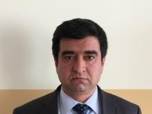
Akdeniz Karacaoğlan Halk Eğitimi Merkezi 2007 yılında açılmış olup, ilçemizde Okuma-Yazmabilmeyen vatandaşlarımızın fazla olması nedeniyle öncelikli hedefimiz ilçemizde tüm vatandaşlarımızın okur-yazar halegetirilmesi,aileeğitimiprogramlarınaağırlıkverilerekdahasağlıklıveniteliklinesilleryetişmesine katkısağlamak,bölgemizinyoğungöçalmasıvemevsimlikişciakınınyoğunolmasınedeniyleailelerinve çocuklarınıneğitimihtiyaçlarınınkarşılanmasınakatkısağlamak,Meslekikurslarvesosyalkurslarilehalkın yaşamseviyesininyükseltmekdahakolayişbulmaolanaklarıhazırlamak,hayatboyueğitimilkesiile eğitimin her yaşta bireylerimize ulaşmasını sağlamak, milli kültür değerlerimizin korunmasına, toplumda sevgi,hoşgörükültürününyaygınlaşmasınakatkısağlamak,Atatürkilkeinkılaplarıdoğrultusundaevrensel hukuka,demokrasiveinsanhaklarınasaygılınesilleryetişmesinekatkısağlamaktemelhedeflerimizdir.
Yunus AYHAN
Kurum Müdürü

İçindekiler
SUNUŞ 3
BÖLÜM I: GİRİŞ VE PLAN HAZIRLIK SÜRECİ 5
BÖLÜM II: DURUM ANALİZİ 6
OKULUN MEVCUT DURUMU: TEMEL İSTATİSTİKLER 7
PAYDAŞ ANALİZİ 13
GZFT (GÜÇLÜ, ZAYIF, FIRSAT, TEHDİT) ANALİZİ 19
GELİŞİM VE SORUN ALANLARI 22
BÖLÜM III: MİSYON, VİZYON VE TEMEL DEĞERLER 25
MİSYONUMUZ 25
VİZYONUMUZ 25
TEMEL DEĞERLERİMİZ 26
BÖLÜM IV: AMAÇ, HEDEF VE EYLEMLER 28
TEMA I: EĞİTİM VE ÖĞRETİME ERİŞİM 28
TEMA II: EĞİTİM VE ÖĞRETİMDE KALİTENİN ARTIRILMASI 30
TEMA III: KURUMSAL KAPASİTE 34
- BÖLÜM: MALİYETLENDİRME 37
- BÖLÜM: İZLEME VE DEĞERLENDİRME 39

BÖLÜM I: GİRİŞ ve PLAN HAZIRLIK SÜRECİ
2019-2023 dönemi stratejik plan hazırlanması süreci Üst Kurul ve Stratejik Plan Ekibinin oluşturulması ile başlamıştır. Ekip tarafından oluşturulan çalışma takvimi kapsamında ilk aşamada durum analizi çalışmaları yapılmış ve durum analizi aşamasında paydaşlarımızın plan sürecine aktif katılımını sağlamak üzere paydaş anketi, toplantı ve görüşmeler yapılmıştır.
Durum analizinin ardından geleceğe yönelim bölümüne geçilerek okulumuzun amaç, hedef, gösterge ve eylemleri belirlenmiştir. Çalışmaları yürüten ekip ve kurul bilgileri altta verilmiştir.

STRATEJİK PLAN ÜST KURULU

Üst Kurul Bilgileri |  | Ekip Bilgileri
YUNUS AYHAN | KURUM MÜDÜRÜ | OSMAN BEŞKARDEŞ | MÜDÜR YARDIMCISI
OSMAN BEŞKARDEŞ | MÜDÜR YARDIMCISI | AYNUR ŞAKAK | ÖĞRETMEN
AYNUR ŞAKAK | ÖĞRETMEN | GÜLHAN ALAGÖZ | ÖĞRETMEN
MİTHATCAN ÇERÇİ | OKUL AİLE BİRLİĞİ BAŞKANI | HATİCE ÇATAL | ÖĞRETMEN
İLKNUR TAYLAN | OKUL AİLE BİRLİĞİ YÖNETİM KURULU ÜYESİ | SENA KOCABUĞA | ÖĞRETMEN

BÖLÜM II: DURUM ANALİZİ

Durum analizi bölümünde okulumuzun mevcut durumu ortaya konularak neredeyiz sorusuna yanıt bulunmaya çalışılmıştır.
Bu kapsamda okulumuzun kısa tanıtımı, okul künyesi ve temel istatistikleri, paydaş analizi ve görüşleri ile okulumuzun Güçlü Zayıf Fırsat ve Tehditlerinin (GZFT) ele alındığı analize yer verilmiştir.

Kurumun Kısa Tanıtımı

Akdeniz HalkEğitimi Merkezi,bütçesi Akdeniz Fonu(MEDA)tarafından karşılanan Temel Eğitime Destek Programı(TEDP),Yaygın Eğitim faaliyetleri kapsamında2007–Şubat ayında tamamlanmış,2007–Mayısayında
hizmete açılmıştır. Hizmet binamız dışında açılan kurslarımız 2007- Kasım ayında, merkezimizde açılan kurslarımız ise 2008–Martayındabaşlamıştır.Bugünekadar Okuma–Yazma,Mesleki, Kültürel ve Sosyal kurslar olmak üzere yüzlerce kursumuz açılmıştır.Kurumumuz konum itibariyle göç alan bir bölgede olup bu bölgenin sosyal ve kültürel olarak gelişmesine olanak sağlamak amacıyla kurulmuştur.Bugüne kadar çok sayıda mesleki ve kültürel kurslar açılmış meslek sahibi olmayanlara meslek sahibi olmalarına yardımcı olunmuştur.Gerek bilgisayar gerekse ingilizce ağırlıklı kurslarımızla kültürel ve sosyal bir statü kazanmaları sağlanmıştır.

Okulun Mevcut Durumu: Temel İstatistikler

Okul Künyesi
Okulumuzun temel girdilerine ilişkin bilgiler altta yer alan okul künyesine ilişkin tabloda yer almaktadır.

Temel Bilgiler Tablosu- Okul Künyesi

İli: MERSİN |  |  |  | İlçesi:AKDENİZ
Adres: | Şevket Sümer Mh. 5922 sk.No:1 |  |  | Coğrafi Konum (link)*: |  | ………………………….
Telefon Numarası: | 324-2351733 |  |  | Faks Numarası: |  | 324-2351734
e- Posta Adresi: | akdenizhem@hotmail.com |  |  | Web sayfası adresi: |  | akdenizhem.meb.k12.tr
Kurum Kodu: | 967968 |  |  | Öğretim Şekli: |  | Tam Gün-Tam Yıl (Tam Gün/İkili Eğitim)
Okulun Hizmete Giriş Tarihi : MAYIS 2007 |  |  |  | Toplam Çalışan Sayısı |  | 25
Öğrenci Sayısı: | Kız | 2826 |  | Öğretmen Sayısı | Kadın | 15
 | Erkek | 2079 |  |  | Erkek | 6
 | Toplam | 4095 |  |  | Toplam | 21
Derslik Başına Düşen Öğrenci Sayısı |  |  | :------- | Şube Başına Düşen Öğrenci Sayısı |  |  | :
Öğretmen Başına Düşen Öğrenci Sayısı |  |  | :---------- | Şube Başına 30’dan Fazla Öğrencisi Olan Şube Sayısı |  |  | :
Öğrenci Başına Düşen Toplam Gider Miktarı* |  |  |  | Öğretmenlerin Kurumdaki Ortalama Görev Süresi

Çalışan Bilgileri
Okulumuzun çalışanlarına ilişkin bilgiler altta yer alan tabloda belirtilmiştir.
Çalışan Bilgileri Tablosu

Unvan* | Erkek | Kadın | Toplam
Okul Müdürü ve Müdür Yardımcısı | 3 | 1 | 4
Sınıf Öğretmeni | 1 | 3 | 4
Branş Öğretmeni | 3 | 9 | 12
Rehber Öğretmen | - | - | -
İdari Personel | - | 1 | 1
Yardımcı Personel | 2 | 1 | 3
Güvenlik Personeli | - | - | -
Toplam Çalışan Sayıları | 9 | 15 | 24

Okulumuz Bina ve Alanları
Okulumuzun binası ile açık ve kapalı alanlarına ilişkin temel bilgiler altta yer almaktadır.

Okul Yerleşkesine İlişkin Bilgiler

Okul Bölümleri * |  | Özel Alanlar | Var | Yok
Okul Kat Sayısı | 3 | Çok Amaçlı Salon |  | +
Derslik Sayısı | 10 | Çok Amaçlı Saha |  | +
Derslik Alanları (m2) | 25 | Kütüphane |  | +
Kullanılan Derslik Sayısı | 10 | Fen Laboratuvarı |  | +
Şube Sayısı | - | Bilgisayar Laboratuvarı | 2
İdari Odaların Alanı (m2) | 10 | İş Atölyesi | 4
Öğretmenler Odası (m2) | 12 | Beceri Atölyesi |  | +
Okul Oturum Alanı (m2) | 1903 | Pansiyon |  | +
Okul Bahçesi (Açık Alan)(m2) | 1347
Okul Kapalı Alan (m2) | 566
Sanatsal, bilimsel ve sportif amaçlı toplam alan (m²) | -
Kantin (m2) | 65
Tuvalet Sayısı | 4
Diğer (………….) | -

Donanım ve Teknolojik Kaynaklarımız
Teknolojik kaynaklar başta olmak üzere okulumuzda bulunan çalışır durumdaki donanım malzemesine ilişkin bilgiye alttaki tabloda yer verilmiştir.

Teknolojik Kaynaklar Tablosu

Akıllı Tahta Sayısı | YOK | TV Sayısı | 2
Masaüstü Bilgisayar Sayısı | 40 | Yazıcı Sayısı | 9
Taşınabilir Bilgisayar Sayısı | 2 | Fotokopi Makinası Sayısı | 2
Projeksiyon Sayısı | 5 | İnternet Bağlantı Hızı | 16 MBPS

Gelir ve Gider Bilgisi
Okulumuzun genel bütçe ödenekleri, okul aile birliği gelirleri ve diğer katkılarda dâhil olmak üzere gelir ve giderlerine ilişkin son iki yıl gerçekleşme bilgileri alttaki tabloda verilmiştir.

Yıllar | Gelir Miktarı | Gider Miktarı
2017 | 75685 | 67680
2018 | 81976 | 73378

PAYDAŞ ANALİZİ

Kurumumuzun temel paydaşları öğrenci, veli ve öğretmen olmakla birlikte eğitimin dışsal etkisi nedeniyle okul çevresinde etkileşim içinde olunan geniş bir paydaş kitlesi bulunmaktadır. Paydaşlarımızın görüşleri anket, toplantı, dilek ve istek kutuları, elektronik ortamda iletilen önerilerde dâhil olmak üzere çeşitli yöntemlerle sürekli olarak alınmaktadır.
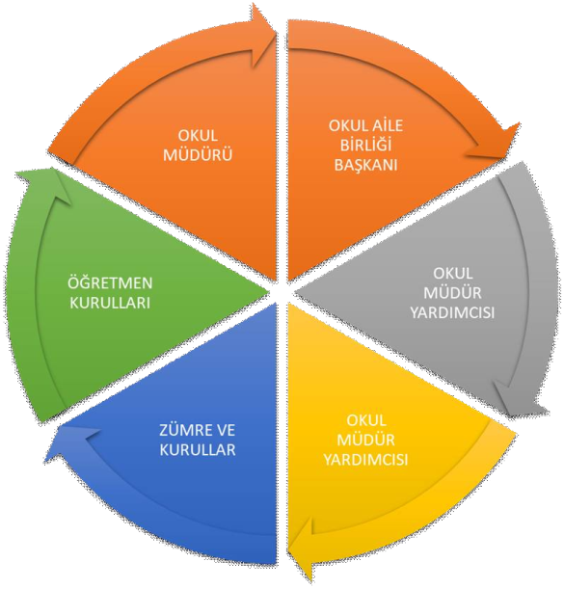

“Paydaş anketlerine ilişkin ortaya çıkan temel sonuçlara altta yer verilmiştir:
Kursiyer Anketi Sonuçları:

Sıra No | MADDELER | KATILMA DERECESİ
 |  | Kesinlikle Katılıyorum | Katılıyorum | Kararsızım | Kısmen Katılıyorum | Katılmıyorum
1 | Öğretmenlerimle ihtiyaç duyduğumda rahatlıkla görüşebilirim. | 55% | 30% | 4% | 5% | 5%
2 | Okul müdürü ile ihtiyaç duyduğumda rahatlıkla konuşabiliyorum. | 23% | 29% | 23% | 7% | 18%
3 | Okulun rehberlik servisinden yeterince yararlanabiliyorum. | 43% | 30% | 7% | 14% | 5%
4 | Okula ilettiğimiz öneri ve isteklerimiz dikkate alınır. | 32% | 21% | 20% | 14% | 13%
5 | Okulda kendimi güvende hissediyorum. | 70% | 18% | 2% | 5% | 5%
6 | Okulda öğrencilerle ilgili alınan kararlarda bizlerin görüşleri alınır. | 27% | 27% | 14% | 16% | 16%
7 | Öğretmenler yeniliğe açık olarak derslerin işlenişinde çeşitli yöntemler kullanmaktadır. | 54% | 25% | 9% | 9% | 4%
8 | Derslerde konuya göre uygun araç gereçler kullanılmaktadır. | 39% | 34% | 9% | 2% | 16%
9 | Teneffüslerde ihtiyaçlarımı giderebiliyorum. | 34% | 34% | 5% | 11% | 16%
10 | Okulun içi ve dışı temizdir. | 13% | 9% | 16% | 25% | 38%
11 | Okulun binası ve diğer fiziki mekânlar yeterlidir. | 25% | 21% | 16% | 16% | 21%
12 | Okul kantininde satılan malzemeler sağlıklı ve güvenlidir. | 24% | 28% | 6% | 17% | 26%
13 | Okulumuzda yeterli miktarda sanatsal ve kültürel faaliyetler düzenlenmektedir. | 20% | 34% | 13% | 16% | 18%

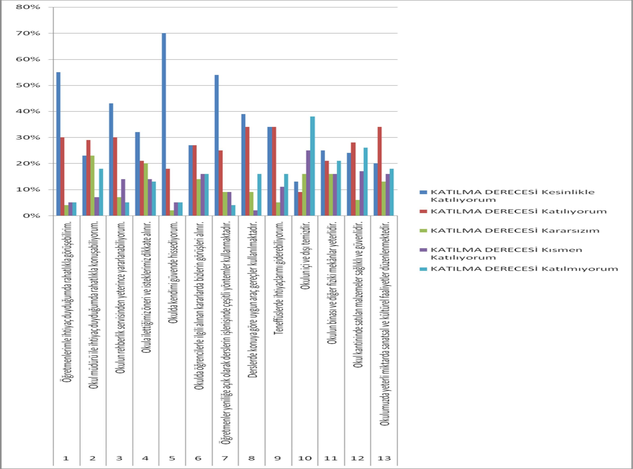

Öğretmen Anketi Sonuçları:

Sıra No | MADDELER | KATILMA DERECESİ
 |  | Kesinlikle Katılıyorum | Katılıyoru m | Kararsızım | Kısmen Katılıyoru m | Katılmıyoru m
1 | Okulumuzda alınan kararlar, çalışanların katılımıyla alınır. | 51% | 41% | 4% | 4% | 0%
2 | Kurumdaki tüm duyurular çalışanlara zamanında iletilir. | 65% | 33% | 0% | 2% | 0%
3 | Her türlü ödüllendirmede adil olma, tarafsızlık ve objektiflik esastır. | 45% | 37% | 14% | 4% | 0%
4 | Kendimi, okulun değerli bir üyesi olarak görürüm. | 43% | 43% | 8% | 6% | 0%
5 | Çalıştığım okul bana kendimi geliştirme imkânı tanımaktadır. | 39% | 39% | 10% | 10% | 2%
6 | Okul, teknik araç ve gereç yönünden yeterli donanıma sahiptir. | 20% | 29% | 14% | 22% | 14%
7 | Okulda çalışanlara yönelik sosyal ve kültürel faaliyetler düzenlenir. | 37% | 31% | 6% | 22% | 4%
8 | Okulda öğretmenler arasında ayrım yapılmamaktadır. | 35% | 33% | 12% | 18% | 2%
9 | Okulumuzda yerelde ve toplum üzerinde olumlu etki bırakacak çalışmalar yapmaktadır. | 41% | 39% | 6% | 12% | 2%
10 | Yöneticilerimiz, yaratıcı ve yenilikçi düşüncelerin üretilmesini teşvik etmektedir. | 45% | 45% | 2% | 6% | 2%
11 | Yöneticiler, okulun vizyonunu , stratejilerini, iyileştirmeye açık alanlarını vs. çalışanlarla paylaşır. | 45% | 45% | 4% | 6% | 0%
12 | Okulumuzda sadece öğretmenlerin kullanımına tahsis edilmiş yerler yeterlidir. | 20% | 24% | 20% | 18% | 16%
13 | Alanıma ilişkin yenilik ve gelişmeleri takip eder ve kendimi güncellerim. | 49% | 41% | 4% | 6% | 0%

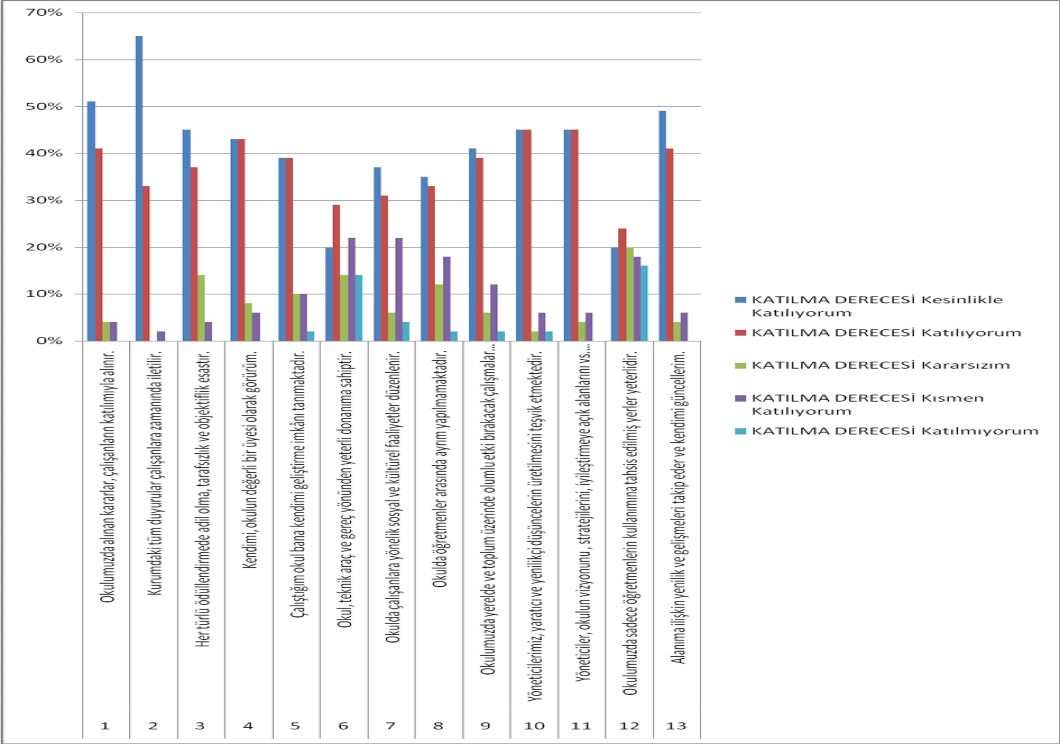

Veli Anketi Sonuçları:

Sıra No | MADDELER | KATILMA DERECESİ
 |  | Kesinlikle Katılıyorum | Katılıyorum | Kararsızım | Kısmen Katılıyorum | Katılmıyorum
1 | İhtiyaç duyduğumda okul çalışanlarıyla rahatlıkla görüşebiliyorum. | 32% | 54% | 5% | 7% | 2%
2 | Bizi ilgilendiren okul duyurularını zamanında öğreniyorum. | 59% | 27% | 2% | 2% | 10%
3 | Öğrencimle ilgili konularda okulda rehberlik hizmeti alabiliyorum. | 44% | 41% | 12% | 0% | 2%
4 | Okula ilettiğim istek ve şikâyetlerim dikkate alınıyor. | 17% | 34% | 34% | 10% | 5%
5 | Öğretmenler yeniliğe açık olarak derslerin işlenişinde çeşitli yöntemler kullanmaktadır. | 24% | 39% | 22% | 10% | 5%
6 | Okulda yabancı kişilere karşı güvenlik önlemleri alınmaktadır. | 46% | 32% | 5% | 12% | 5%
7 | Okulda bizleri ilgilendiren kararlarda görüşlerimiz dikkate alınır. | 27% | 41% | 15% | 15% | 2%
8 | E-Okul Veli Bilgilendirme Sistemi ile okulun internet sayfasını düzenli olarak takip ediyorum. | 51% | 22% | 12% | 10% | 5%
9 | Çocuğumun okulunu sevdiğini ve öğretmenleriyle iyi anlaştığını düşünüyorum. | 56% | 29% | 2% | 7% | 5%
10 | Okul, teknik araç ve gereç yönünden yeterli donanıma sahiptir. | 12% | 39% | 17% | 27% | 5%
11 | Okul her zaman temiz ve bakımlıdır. | 20% | 27% | 10% | 17% | 27%
12 | Okulun binası ve diğer fiziki mekânlar yeterlidir. | 5% | 12% | 15% | 41% | 27%
13 | Okulumuzda yeterli miktarda sanatsal ve kültürel faaliyetler düzenlenmektedir. | % 18 | % 16 | % 20 | % 32 | % 14

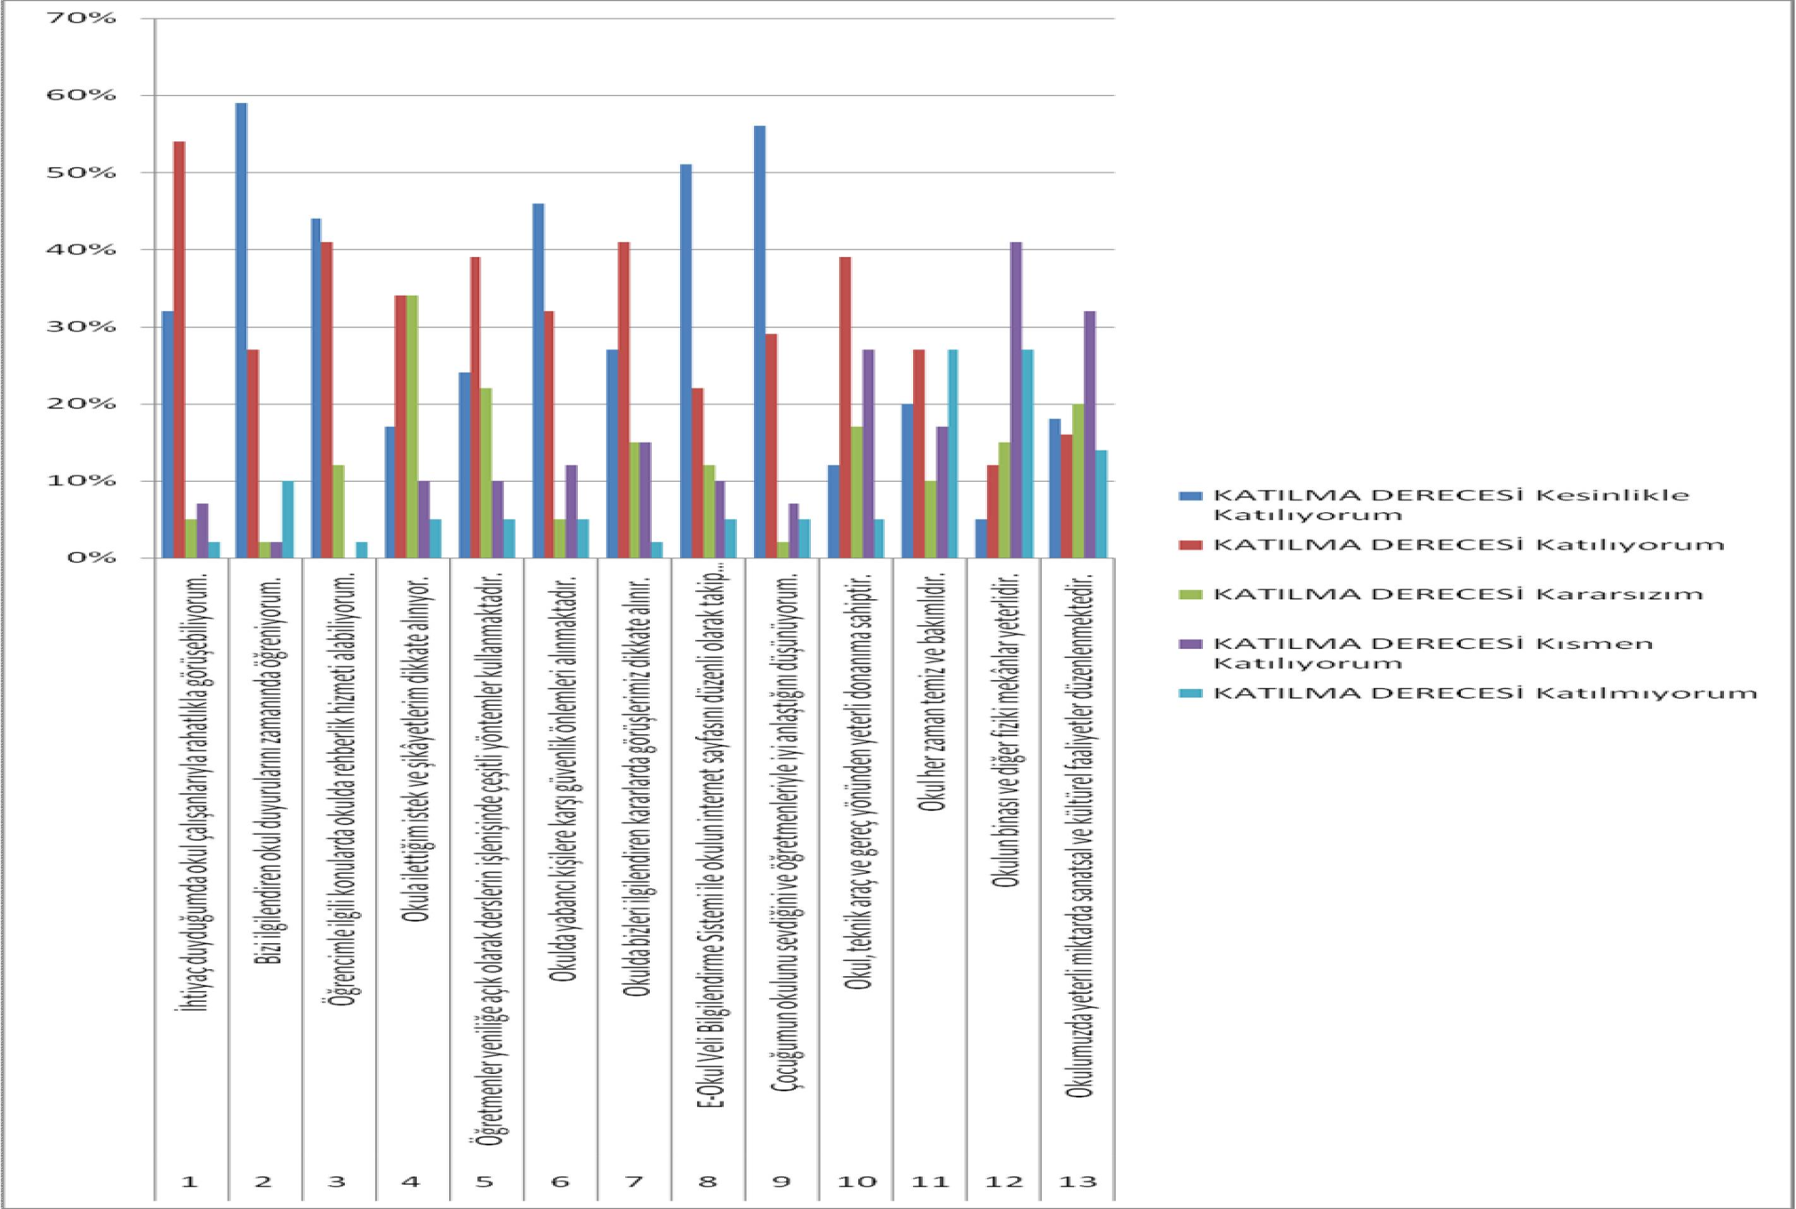

GZFT (Güçlü, Zayıf, Fırsat, Tehdit) Analizi

Okulumuzun temel istatistiklerinde verilen okul künyesi, çalışan bilgileri, bina bilgileri, teknolojik kaynak bilgileri ve gelir gider bilgileri ile paydaş anketleri sonucunda ortaya çıkan sorun ve gelişime açık alanlar iç ve dış faktör olarak değerlendirilerek GZFT tablosunda belirtilmiştir. Dolayısıyla olguyu belirten istatistikler ile algıyı ölçen anketlerden çıkan sonuçlar tek bir analizde birleştirilmiştir.
Kurumun güçlü ve zayıf yönleri donanım, malzeme, çalışan, iş yapma becerisi, kurumsal iletişim gibi çok çeşitli alanlarda kendisinden kaynaklı olan güçlülükleri ve zayıflıkları ifade etmektedir ve ayrımda temel olarak okul müdürü/müdürlüğü kapsamından bakılarak iç faktör ve dış faktör ayrımı yapılmıştır.

İçsel Faktörler
Güçlü Yönler

Öğrenciler | 7 den 70 e tüm yaş gruplarına hitap etmemiz.
Çalışanlar | Tam gün tam yıl kapsamında çalışmak
Veliler | Genelde yetişkinlere eğitim verdiğimiz için veli kavramı fazla bulunmamaktadır.
Bina ve Yerleşke | Binamız yoğun göç alan bir bölgede olmasına rağmen tüm ulaşım imkanları mevcuttur.
Donanım | Donanım olarak kendine yetebilecek donanımlara sahiptir.
Bütçe | Bakanlık ve okul aile birliği bütçeleriyle desteklenmektedir.
Yönetim Süreçleri | Karar süreçleri belli bir plan çerçevesinde kurum personellerinin fikirleri alınarak verilmektedir.
İletişim Süreçleri | Her türlü iletişim ağına sahiptir.
vb

Zayıf Yönler

Öğrenciler | İkili öğretim sebebiyle öğrencilerin sabah erken saatte gelmeleri, akşam geç saatte çıkmaları,  Kayıt alanında olmayan öğrencilerin çokluğu ile okulun kalabalık olması, okuma alışkanlığının beklentinin altında olması
Çalışanlar | Hizmet içi faaliyetleri katılımın istenilen düzeyin altında olması
Veliler | Veli toplantılarına katılımın sayısının az oluşu
Bina ve Yerleşke | Laboratuarın ve BT sınıfının olmaması, Kütüphanenin olmaması, Koridorların ve merdivenlerin  dar olması, Binanın eski oluşu sebebiyle sürekli onarım gerektirmesi,
Donanım | Ders araç gereçlerinin istenen düzeyde olmaması, Elektrik tesisatının eski oluşu ve ilkokul ile  ortak kullanılıyor olmasından kaynaklanan arızalar
Bütçe | Temizlik personeli giderlerinin çok olması, velilerin okula yeterli katkısının olmayışı
Yönetim Süreçleri | Öğrenci kayıt işlemlerinde adrese dayalı kayıt sisteminin etkin işletilememesi
İletişim Süreçleri | Yabancı uyruklu öğrenciler ve velileriyle iletişim kurmada güçlük çekilmesi.

Dışsal Faktörler
Fırsatlar

Öğrenciler | Bazı kurslarımızda yaş kriterlerinin olması ve kursa devam konusunda sıkıntı yaşanması
Çalışanlar | Çalışanların çalışma şartlarının daha da iyileştirilmesi
Veliler | Yaş gruplarından dolayı veli kavramının olmaması
Bina ve Yerleşke | Binanın daha merkezi bir yere yapılı olması ve çok çeşitli kurslar için binaya ek bir bina yapılması
Donanım | Teknolojik gelişmelerin kurumumuza yansıtılması ve gerekli desteğin verilmesi
Bütçe | Bakanlığın daha fazla ekonomik ve teknolojik destek vermesi
Yönetim Süreçleri | Karar süreçlerinde zamanın daha verimli kullanılması
İletişim Süreçleri | İletişim ağındaki bazı aksaklıkların giderilmesi
vb
Eğitimde fırsat eşitliğine yönelik alınan tedbirlerin her geçen gün daha artırılması hususundaki çabalar.
“Bir Milyon Öğretmen, Bir Milyon Fikir” projesi kapsamında öğretmenlerden gelen fikirlerin
Bakanlık tarafından dikkate alınması. İl ve ilçelerde yapılan 2019-2023 çalıştayları ile öğretmen ve idarecilerinin görüş ve önerilerinin alınması.
Ekolojik | Sıfır atık projesinin kurumlarımızda uygulanmaya başlaması. Çevre bilincinin artması,

Tehditler

Politik | Alan taraması yapan personelin güvenlikten dolayı sıkıntısı yaşaması
Ekonomik | Bölge halkının sosyo-ekonomik problemlerinin olması
Sosyolojik | Bölgede okuma-yazma oranının düşük olması
Teknolojik | Bölgemizdeki işyerlerinden yeteri kadar teknolojik destek alınamaması
Mevzuat-Yasal | Binamızın dışında hinterlandımızdaki eğitim merkezlerinin temin sıkıntısı
Ekolojik | Bölge halkının ekonomik ve kültürel farklılık

Gelişim ve Sorun Alanları

Gelişim ve sorun alanları analizi ile GZFT analizi sonucunda ortaya çıkan sonuçların planın geleceğe yönelim bölümü ile ilişkilendirilmesi ve buradan hareketle hedef, gösterge ve eylemlerin belirlenmesi sağlanmaktadır.

Gelişim ve sorun alanları ayrımında eğitim ve öğretim faaliyetlerine ilişkin üç temel tema olan Eğitime Erişim, Eğitimde Kalite ve kurumsal Kapasite kullanılmıştır. Eğitime erişim, öğrencinin eğitim faaliyetine erişmesi ve tamamlamasına ilişkin süreçleri; Eğitimde kalite, öğrencinin akademik başarısı, sosyal ve bilişsel gelişimi ve istihdamı da dâhil olmak üzere eğitim ve öğretim sürecinin hayata hazırlama evresini; Kurumsal kapasite ise kurumsal yapı, kurum kültürü, donanım, bina gibi eğitim ve öğretim sürecine destek mahiyetinde olan kapasiteyi belirtmektedir.

Eğitime Erişim | Eğitimde Kalite | Kurumsal Kapasite
Okullaşma Oranı | Akademik Başarı | Kurumsal İletişim
Okula Devam/ Devamsızlık | Sosyal, Kültürel ve Fiziksel  Gelişim | Kurumsal Yönetim
Okula Uyum, Oryantasyon | Öğretim Yöntemleri | Bina ve Yerleşke
Yabancı Öğrenciler | Ders araç gereçleri | Donanım
Özel Eğitime İhtiyaç Duyan Bireyler |  | Temizlik, Hijyen
 |  | İş Güvenliği, Okul Güvenliği
 |  | Taşıma ve servis

Gelişim ve sorun alanlarına ilişkin GZFT analizinden yola çıkılarak saptamalar yapılırken yukarıdaki tabloda yer alan ayrımda belirtilen temel sorun alanlarına dikkat edilmesi gerekmektedir.

Gelişim ve Sorun Alanlarımız

1.TEMA: EĞİTİM VE ÖĞRETİME ERİŞİM
1 | Kursiyerlerin meslek edinmesini sağlamak amacıyla kurs açılması
2 | Kursların talebe göre sıralanıp ayarlanması
3 | Geleceğin mesleklerine uygun kursların belirlenerek bu konuda mesleki geliştirici kurslar açılması
4 | Hayat boyu öğrenmenin amacına hizmet edebilecek eğitmenlerle çalışılması

2.TEMA: EĞİTİM VE ÖĞRETİMDE KALİTE
1 | Teknolojik donanımların belirli aralıklarla yenilenmesi
2 | Kurslarda başarılı olamayan kursiyerlerin tekrardan eğitime alınması
3 | Akademik başarıların arttırılması
4 | İstihdama yönelik kurslar açılması
5 | Ders materyallerinin zenginleştirilmesine olanak sağlamak
6 | Sosyal ve kültürel farklılıkları göz önünde bulundurarak mesleki kurslar açmak

3.TEMA: KURUMSAL KAPASİTE
1 | Binanın daha işler bir merkeze taşınması
2 | Binamızın Avrupa birliği fonundan yapılmış olması
3 | Binanın temel ihtiyaçlarının belirlenmesi
4 | İletişim hatlarının daha verimli kullanılması
5 | Temizliğin belli aralıklarla tüm binaya uygulanması
6 | Mesleki kurum olduğundan dolayı gerekli iş güvenliğinin alınmış olması
7 | Kursiyerler için gerekli ulaşım imkanlarının sağlanması

BÖLÜM III: MİSYON, VİZYON VE TEMEL DEĞERLER

Okul Müdürlüğümüzün Misyon, vizyon, temel ilke ve değerlerinin oluşturulması kapsamında öğretmenlerimiz, öğrencilerimiz, velilerimiz, çalışanlarımız ve diğer paydaşlarımızdan alınan görüşler, sonucunda stratejik plan hazırlama ekibi tarafından oluşturulan Misyon, Vizyon, Temel Değerler; Okulumuz üst kurulana sunulmuş ve üst kurul tarafından onaylanmıştır.

MİSYONUMUZ

Öğrencilerimizi Atatürk ilke ve İnkılâplarına bağlı, Türk milletinin milli, ahlaki, insani, manevi ve kültürel değerlerini benimseyen, koruyan ve geliştiren; vatanını, bayrağını ve milletini seven, kendine güvenen, fikir ve düşüncelerini özgürce ifade edebilen, başkalarının düşüncelerine saygılı, sürekli sorgulayan, araştıran, tek hedefi başarmak olan, sevgi ve bilgi ile yoğrulmuş bireyler yetiştirmek.

VİZYONUMUZ

Çağdaş, demokratik ve laik bir eğitim anlayışı ile özgüveni yüksek, sosyal-kültürel, bilimsel anlamda donanımlı bireyler yetiştirerek toplumun taleplerini karşılayabilen bir eğitim kurumu olmak.

TEMEL DEĞERLERİMİZ

  - Genellik ve eşitlik,
  - Planlılık
  - Ferdin ve toplumun ihtiyaçları,
  - Yöneltme,
  - Eğitim Hakkı,
  - Fırsat ve İmkan Eşitliği,
  - Süreklilik
  - Atatürk İnkılâp ve İlkeleri ve Atatürk Milliyetçiliği,
  - Demokrasi Eğitimi,
  - Laiklik, 11.Bilimsellik, 12.Karma Eğitim,
- Okul ve ailenin işbirliği,
- Her yerde Eğitim

Okul çalışanları olarak;

- Görevlerimizi yerine getirirken objektiflik ilkesini uygularız,

- Tüm ilişkilerde insana saygı esasını uygular; çalışan ve hizmet alanların beklenti duygu ve düşüncelerine değer veririz,

- Kurumsal ve bireysel gelişmenin “Sürekli Eğitim ve İyileştirme” anlayışının uygulanması sonucu gerçekleşeceğine inanırız ve bu doğrultuda eğitim ve iyileştirme sonuçlarını en etkin şekilde değerlendiririz,
- Çalışmalarda etkililik ve verimliliğin ekip çalışmalarıyla sağlanacağı anlayışı kabullenilerek ekip çalışmalarına gereken önemi veririz,

- Kurumsal ve bireysel gelişmelerin bilimsel verilerin uygulama hayatına geçirilmesiyle sağlanacağına inanırız,

- Kurumda çalışmaların bilimsel veriler doğrultusunda ve mevzuatına uygun olarak gerçekleştirildiğinde başarı sağlanacağına inanırız,

- Görev dağılımı ve hizmet sunumunda adil oluruz ve çalışanın kurum katkısını tanıyıp takdir ederiz.

- Eğitime yapılan yatırımı kutsal sayar, her türlü desteği veririz.

BÖLÜM IV: AMAÇ, HEDEF VE EYLEMLER

TEMA I: EĞİTİM VE ÖĞRETİME ERİŞİM

Eğitim ve öğretime erişim okullaşma ve okul terki, devam ve devamsızlık, okula uyum ve oryantasyon, özel eğitime ihtiyaç duyan bireylerin eğitime erişimi, yabancı öğrencilerin eğitime erişimi ve hayat boyu öğrenme kapsamında yürütülen faaliyetlerin ele alındığı temadır.

Stratejik Amaç 1:
Bölgemizde bulunan örgün eğitim dışına çıkmış bireyleri bulmak ve bu bireylere sosyal kültürel ve mesleki kurslarda meslek sahibi olmalarını sağlamak.
Stratejik Hedef 1.1. Bölgemizde bulunan bireylerin halk eğitimin amacına uygun hareketlerini sağlamak.

Performans Göstergeleri

No | PERFORMANS  GÖSTERGESİ | Mevcut |  | HEDEF
 |  | 2018 | 2019 |  | 2020 | 2021 | 2022 | 2023
PG.1.1.g. | Hayatboyu öğrenme kapsamında açılan kurslara devam oranı (%) (halk eğitim) | %50 | %60 |  | %70 | %80 | %90 | %100
PG.1.1.h. | Hayatboyu öğrenme kapsamında açılan kurslara katılan kişi sayısı (sayı) (halkeğitim) | 2000 | 3200 |  | 5440 | 9792 | 18600 | 37000

Stratejik Hedef 1.2. Özel eğitime ihtiyaç duyan öğrencilerimizin uygun eğitime erişimi sağlanacaktır.

TEMA II: EĞİTİM VE ÖĞRETİMDE KALİTENİN ARTIRILMASI

Eğitim ve öğretimde kalitenin artırılması başlığı esas olarak eğitim ve öğretim faaliyetinin hayata hazırlama işlevinde yapılacak çalışmaları kapsamaktadır.
Bu tema altında akademik başarı, sınav kaygıları, sınıfta kalma, ders başarıları ve kazanımları, disiplin sorunları, öğrencilerin bilimsel, sanatsal, kültürel ve sportif faaliyetleri ile istihdam ve meslek edindirmeye yönelik rehberlik ve diğer mesleki faaliyetler yer almaktadır.

Stratejik Amaç 2:
Öğrencilerimizin akademik başarı düzeylerini arttırmak ve okul veli işbirliğini geliştirerek yüksek nitelikte eğitim öğretim hizmetleri sunmak.
Stratejik Hedef 2.1. Öğrenme kazanımlarını takip eden ve velileri de sürece dâhil eden bir yönetim anlayışı ile öğrencilerimizin akademik başarıları ve sosyal faaliyetlere etkin katılımı artırılacaktır.
- Yöneticilikte;katılımcıvepaylaşımcıyönetimanlayışıilemotivasyonuartırmakveperformansıyükseltmek,
- Bilişimteknolojilerinikullanarakpersonelvekursiyer/öğrencileredahahızlıhizmetsunmak,
- İstenenhedeflerigerçekleştirmesürecindekaynakları,zamanıetkinveverimlikullanarakuygulanabilirvesomut çıktılarıolanbirkaliteyönetimsistemigeliştirmek,
- Hizmetten yaralananların memnuniyetlerini ölçerek şikâyetleri azaltmak ve memnuniyetlerin yükseltilmesini sağlamak,
- Kaliteyönetimsistemininşartlarınauyarakhizmetvefaaliyetlerisürekliiyileştirerekkalitedeönderolmakvebuönderliğisürdürmek

Stratejik Hedef 2.2. Eğitimde yenilikçi yaklaşımları kullanarak yerel, ulusal ve uluslararası projelerle; bireylerin yeterliliğini ve uluslararası öğrenci/öğretmen hareketliliğini arttırılacaktır.

Performans Göstergeleri

No | PERFORMANS GÖSTERGESİ | Mevcut | HEDEF
 |  | 2018 | 2019 | 2020 | 2021 | 2022 | 2023
PG.2.2.1 | Uygulanan yerel proje sayısı arttırılacaktır. | 1 | 2 | 3 | 4 | 5 | 6
PG.2.2.2 | Bilimsel Projelere katılım arttırılacak | 1 | 2 | 2 | 2 | 2 | 2
PG.2.2.3 | AB Proje sayısı | 1 | 2 | 2 | 2 | 2 | 2
PG.2.2.4 | Uluslararası hareketlilik programlarına/projelerine katılan öğretmen sayısı | 1 | 5 | 7 | 9 | 10 | 11

Stratejik Amaç 3:
Öğrencilerin sosyal, kültürel, sportif yönden gelişmelerini sağlamak
Stratejik Hedef 3.1. Öğrencilerin sosyal, kültürel ve sportif yönden gelişimine katkı sağlayacak faaliyetler düzenlenecek

No | PERFORMANS GÖSTERGESİ | Mevcut | HEDEF
 |  | 2018 | 2019 | 2020 | 2021 | 2022 | 2023
PG.3.1.1 | Sanatsal, bilimsel, kültürel ve sportif  faaliyetlere katılan öğrenci oranı | 98 | 100 | 100 | 100 | 100 | 100

TEMA III: KURUMSAL KAPASİTE

Stratejik Amaç 4
Eğitim ve öğretim faaliyetlerinin daha nitelikli olarak verilebilmesi için okulumuzun kurumsal kapasitesini güçlendirmek.
Stratejik Hedef 4.1. Kurum binası ve bahçesi düzenlenerek daha temiz bir ortamın oluşturulması sağlanacaktır

Eylemler

No | Eylem İfadesi | Eylem Sorumlusu | Eylem Tarihi
4.1.1.1 | İhtiyaç duyulan temizlik araç gereçleri temin edilecek. | Okul İdaresi | Eğitim-Öğretim Yılı  Boyunca

Stratejik Hedef 4.2. Okulumuzun fiziki mekan kapasitesi geliştirilecektir.

No | PERFORMANS GÖSTERGESİ | Mevcut | HEDEF
 |  | 2018 | 2019 | 2020 | 2021 | 2022 | 2023
PG.4.2.1 | Kütüphane | 0 | 1 | 1 | 1 | 1 | 1
PG.4.2.2 | Destek Eğitim Odası | 0 | 1 | 1 | 1 | 1 | 1

Eylemler

No | Eylem İfadesi | Eylem Sorumlusu | Eylem Tarihi
4.2.1.1 | Kütüphane kurulumu için başvuruda bulunulacak. | Okul İdaresi | Eğitim-Öğretim Yılı  Boyunca
4.2.2.1 | Destek Eğitim odasının oluşturulması için başvuruda  bulunulacak | Okul İdaresi | Eğitim-Öğretim Yılı  Boyunca
Stratejik Amaç 5:
Velileri sağlık, eğitim ve kişisel gelişim konularında bilinçlendirerek, veli -okul iş birliği içerisinde öğrencilere okulda ve okul dışında sağlıklı eğitim ortamı hazırlamak; velilerin okuldaki etkinliklere katılımını arttırmak.

Stratejik Hedef 5.1. Plan dönemi sonuna kadar tüm velileri, anne-baba sorumlulukları ve çocuğun gelişim aşamaları konularında bilinçlendirmek

No | PERFORMANS GÖSTERGESİ | Mevcut | HEDEF
 |  | 2018 | 2019 | 2020 | 2021 | 2022 | 2023
PG.5.1.1 | Öğretmenlere verilen seminer sayısı | 3 | 4 | 4 | 4 | 4 | 4

Eylemler

No | Eylem İfadesi | Eylem Sorumlusu | Eylem Tarihi
5.1.1.1 | Kurum Rehber Öğretmenlerimizce velilere yönelik seminer çalışmaları yapılacak. | Rehberlik Servisi | Eğitim-Öğretim Yılı Boyunca

BÖLÜM: MALİYETLENDİRME

2019-2023 Stratejik Planı Faaliyet/Proje Maliyetlendirme Tablosu

Kaynak Tablosu | 2019 | 2020 | 2021 | 2022 | 2023 | Toplam
Genel Bütçe | 21000 | 25000 | 30000 | 35000 | 40000 | 151000
Valilikler ve Belediyelerin Katkısı | - | - | - | - | - | -
Diğer (Okul Aile Birlikleri) | - | - | - | - | - | -
TOPLAM | 21000 | 25000 | 30000 | 35000 | 40000 | 151000

BÖLÜM: İZLEME VE DEĞERLENDİRME

Okulumuz Stratejik Planı izleme ve değerlendirme çalışmalarında 5 yıllık Stratejik Planın izlenmesi ve 1 yıllık gelişim planın izlenmesi olarak ikili bir ayrıma gidilecektir.
Stratejik planın izlenmesinde 6 aylık dönemlerde izleme yapılacak denetim birimleri, il ve ilçe millî eğitim müdürlüğü ve Bakanlık denetim ve kontrollerine hazır halde tutulacaktır.
Yıllık planın uygulanmasında yürütme ekipleri ve eylem sorumlularıyla aylık ilerleme toplantıları yapılacaktır. Toplantıda bir önceki ayda yapılanlar ve bir sonraki ayda yapılacaklar görüşülüp karara bağlanacaktır.

